­



**NAMA : KEVIN AVICENNA WIDIARTO**

**NIM : L200200183**

**Modul : QUIZ REGEX DAN TREE**

**Praktikum Algoritma Struktur Data**

**QUIZ**

1. Buatlah fungsi regex untuk mengecek sebuah inputan yang akan menampilkan nilai True apabila inputan tersebut berupa email dan false apabila tidak sesuai format emailex :

fajri@gmail.com => True

fajri@yahoo.co.id => True

fajri@com => False

Jawab :

Screenshot Code :

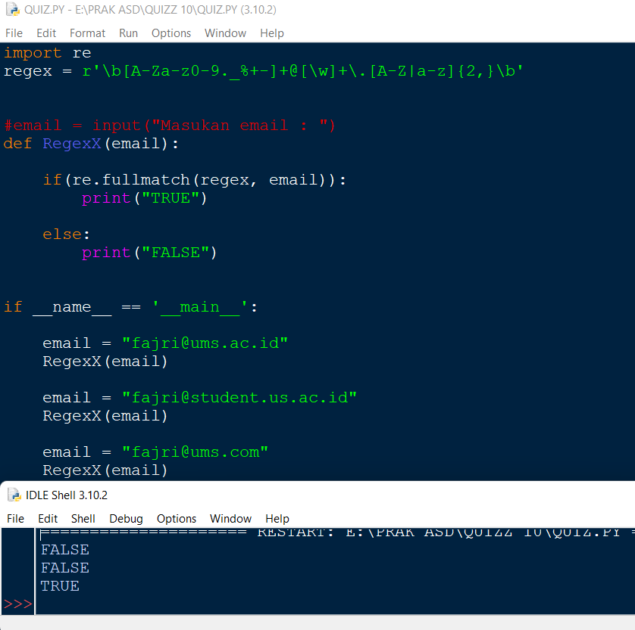

2**.** Buat fungsi regex untuk mengecek email ums

ex :

[fajri@ums.ac.id](mailto:fajri@ums.ac.id) => True

[fajri@uns.ac.id](mailto:fajri@uns.ac.id) => False

[fajri@student.ums.ac.id](mailto:fajri@student.ums.ac.id) => True

[fajri@ums.com](mailto:fajri@ums.com) => False

**Jawab :**

Screenshot Code :

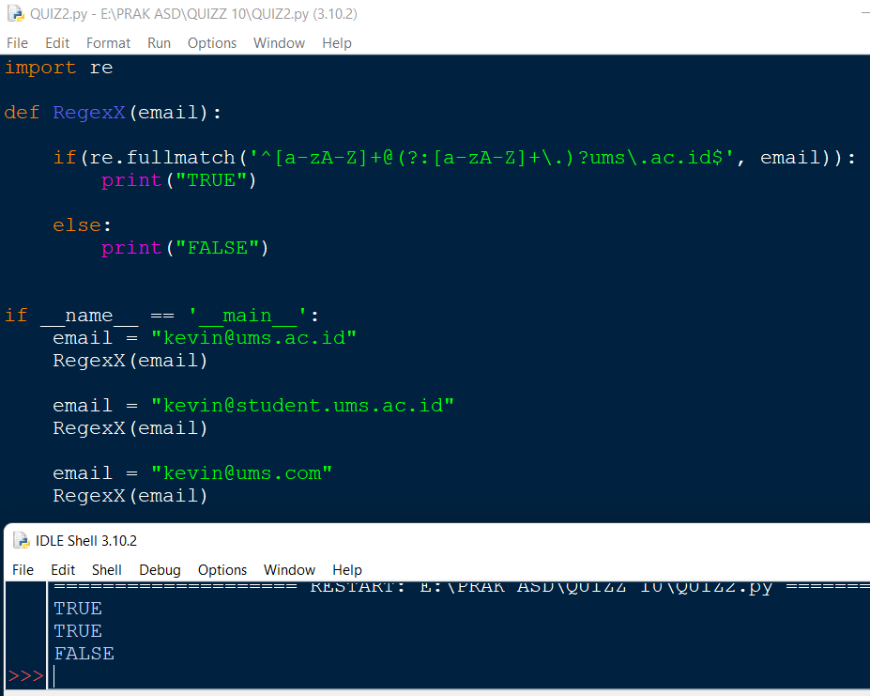

3 .

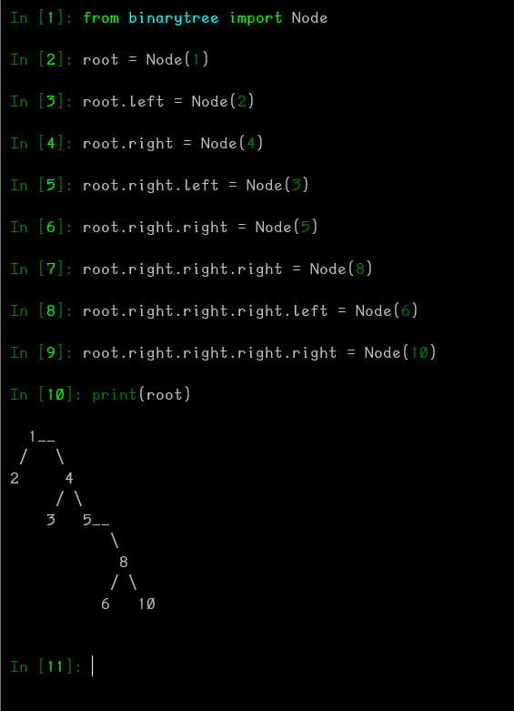

1. Penjelasan

* Inorder :

Hasil : 2,1,3,4,5,6,8,10

1 dicek ke kiri ada 2,2 dicek ke kiri hasilnya false lalu dicek tengah true maka 2

dimasukan,lalu kembali ke angka 1,setelah dicek kekiri sekarang cek tengah dan hasilnya

1 true maka 1 dimasukkan,lalu ke kana nada 4,4 dicek kiri ada 3,3dicek kiri false lalu

dicek tengah hasilnya true maka 3 dimasukan,kembali ke 4 sekarang 4 dicek ke tengah

hasilnya true maka 4 ditulis,sekarang ke 5,5 dicek kiri false lalu dicek tengah hasilnya

true maka 5 ditulis, sekarang ke 8,8 dicek kiri ada 6,6 dicek kiri false,dicek tengah true

maka 6 ditulis, kembali ke 8 lagi,8 dicek tengah true maka 8 ditulis,dan yang terakhir

10,10 dicek kiri false,lalu dicek tengah hasilnya true yang terakhir adalah 10

* Pre order

Hasil : 1, 2, 4, 3, 5, 8, 6, 10

1 dicek tengah hasilnya true maka 1 ditulis,setelah sudah dicek tengah sekarang dicek

kiri ada 2,2dicek tengah hasilnya true maka 2 ditulis,karena 1 sudah dicek ke kiri

sekarang ke kanan ada 4,4 dicek tengah hasilnya true maka 4 ditulis,lalu 4 dicek ke kiri

ada 3,3 dicek tengah hasilnya true maka 3 ditulis,4 karena tengah sudah dicek,kiri sudah

dicek sekarang kanan ada 5,5dicek tengah hasilnya true maka 5 ditulis setelah

3,sekarang 5 dicek setelah tengah,dicek kiri false,dicek kanan ada 8,8 dicek tengah

hasilnya true maka 8 ditulis,8 sudah dicek tengah sekarang dicek kiri ada 6,6 dicek

tengah hasilnya true maka 6 ditulis

* Post order

Hasil :2,4,1,3,5,8,6,10

Pertama kita Cek yang paling kiri pertama yaitu 2, kananya 4 lalu Kembali ke simpul akar

yaitu 1 selesai , kita lanjut ke simpul berikutnya, kiri pertama adalah 3 kananya adalah 5

lalu Kembali ke simpul akar 4, karena 4 sudah di cek langsung kita lanjut ke simpul

berikutnya, cek bagian kiri tidak ada, lalu kanannya 8 lanjut ke simpul berikutnya, cek

bagian paling kiri dari simpul akar yakni menghasilkan 6 dan kananya 8. Lalu kita cek lagi

jika bagain kiri dan kanan sudah tidak ada lagi maka Selesai dan menghasilkan data

sebagai berikut 2,4,1,3,5,8,6,10